Mariusz Wieczorek

mariusz.wieczorek@kabat.pl

Streszczenie

Prosty kod w kontrolerze  
Globalna obsługa błędów – opis jak to zrobić  
Uważamy na pola statyczne   
zamiast if .. else używamy conditional ( ternary ) operator

asp.net mvc

Częste błędy

Musimy uważać, aby w kontrolerze było jak najmniej logiki biznesowej.  
Akcje powinny być proste, krótkie.

|  |
| --- |
| public ActionResult Index()  {  var userId = User.Identity.GetUserId();  var invoices = _invoiceRepository.GetInvoices(userId);  return View(invoices);  } |

**Globalna Obsługa wyjątków**

W ASP.NET można to zrobić na kilka sposobów, ale mało kto wie jak to zrobić poprawnie.  
Jak w web.config ustawimy customErrors = ON, czyli dopiszemy:

|  |
| --- |
| <system.web>  <authentication mode="None" />  <compilation debug="true" targetFramework="4.8" />  <httpRuntime targetFramework="4.8" />  <customErrors mode="On" defaultRedirect="~/Shared/Error" />  </system.web> |

To gdy w aplikacji wystąpi błąd zobaczymy ekran jak poniżej

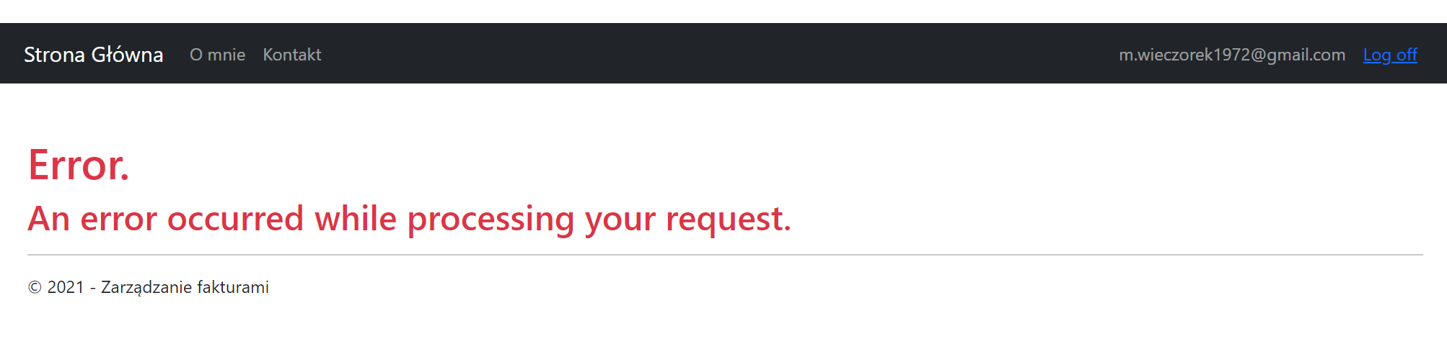

Aby móc zidentyfikować, jaki to błąd, to musimy również zdefiniować klasę, która będzie implementowała interfejs IExceptionsFilter i w niej zrobić obsługę. Robimy to w pliku FilterConfig.cs

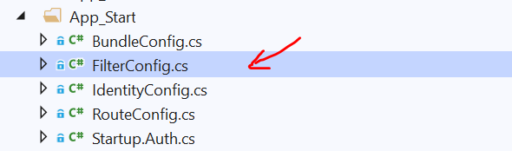

|  |
| --- |
| namespace InvoiceManager  {  public class FilterConfig  {  public static void RegisterGlobalFilters(GlobalFilterCollection filters)  {  filters.Add(new CustomExceptionFilter());  filters.Add(new HandleErrorAttribute());  } |
| public class CustomExceptionFilter : IExceptionFilter  {  public void OnException(ExceptionContext filterContext)  {  var Exception = filterContext.Exception;  // logowanie do pliku np. za pomocą nloga  }  } |
| }  } |

Można ustawić również aby wyłączyć globalną obsługę błędów

|  |
| --- |
| <customErrors mode="Off" defaultRedirect="~/Shared/Error" /> |

Lub włączyć ją tylko dla adresów innych niż localhost

|  |
| --- |
| <customErrors mode="RemoteOnly" defaultRedirect="~/Shared/Error" /> |

**Zbytnie poleganie na polach statycznych.**Używamy tylko gdy ich wartość może być współdzielona.

conditional ( ternary ) operator